**الأفعال الناسخة** : تدخل على الجملة الاسمية **فترفع المبتدأ** ويسمى ( أسمها )

**وتنصب الخبر** ويسمى ( خبرها ) .

* إليك هذا المثال للتوضيح **أولاً :** **قبل دخول كان أو إحدى أخواتها** :

الفتحُ **قريبٌ**

* [**ثانياً : بعد دخول كان أو إحدى أخواتها :**](https://www.eduksa.net/edu/?app=content.list&level=7&semester=1&subject=1&type=2)

**كان** الفتحُ **قريباً**

* الأفعال الناسخة التي [**ترفع المبتدأ وتنصب الخبر**](https://www.eduksa.net/edu/?app=content.list&level=7&semester=1&subject=1&type=2) هي :

**التدريب الأول** : **عين الفعل الناسخ واسمه وخبره فيما يلي :**

1. **كان الرسولُ صلى الله عليه وسّلم قائداً .**

الفعل الناسخ : ................... اسمه : ..................... خبره : .......................

**2- صار المسلمون منتصرين على أعدائهم .**

الفعل الناسخ : ................... اسمه : ..................... خبره : .......................

1. **أمسى الفتحُ قريباً بإذن الله .**

الفعل الناسخ : ................... اسمه : ..................... خبره : .......................

1. **ظل الرسولُ مجاهداً في سبيل الله .**

الفعل الناسخ : ................... اسمه : ..................... خبره : ......................

1. **ما زال العملُ مستمراً .**

الفعل الناسخ : ................... اسمه : ..................... خبره : .......................

**الوظيفة النحوية / الأفعال الناسخة**

**التدريب الثاني** : اختر الإجابة الصحيحة فيما يلي :

1. أصبح الفرخان ........................ ( آمنان – آمنون – آمنين )
2. كان الرسولُ ............. خلق عظيم ( ذو - ذا - ذي )
3. ظل ................... متنافسين . ( الفريق - الفريقين - الفريقان )
4. مازال ...........بكر مدافعاً عن الإسلام . ( أبا - أبو - أبي )

[**اسم كان مرفوع** وعلامة رفعه الضمة الظاهرة على آخره .](https://www.eduksa.net/edu/?app=content.list&level=7&semester=1&subject=1)

**[خبر كان منصوب](https://www.eduksa.net/edu/?app=content.list&level=7&semester=1&subject=1)** [وعلامة نصبه](https://www.eduksa.net/edu/?app=content.list&level=7&semester=1&subject=1)

[الفتحة الظاهرة على آخره](https://www.eduksa.net/edu/?app=content.list&level=7&semester=1&subject=1) .

[**مبتدأ مرفوع**](https://www.eduksa.net/edu/?app=content.list&level=7&semester=1&subject=1) وعلامة رفعه

الضمة الظاهرة على آخره

[**خبر مرفوع**](https://www.eduksa.net/edu/?app=content.list&level=7&semester=1&subject=1) وعلامة رفعه

الضمة الظاهرة على آخره

**التدريب الثالث** : عين الفعل الناسخ , وبين معناه :

1- أضحى الطريقُ ممهداً . الفعل الناسخ / معناه /

2- أمسى الحقُ منتصراً . الفعل الناسخ / معناه /

3- ليس الرسولُ معلماً فحسب . الفعل الناسخ / معناه /

4- مازال الصدقُ خلقاً عظيماً . الفعل الناسخ / معناه /

5- مادام المسلمُ صادقاً لن يظل . الفعل الناسخ / معناه /

[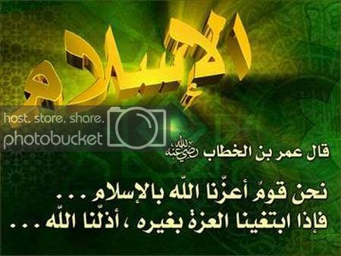](https://www.eduksa.net/edu/?app=content.list&level=7&semester=1&subject=1)

**متوسطة الأميرسعود بن جلوي - إعداد معلم المادة سعيد أحمد المالكي**